第一部分 实时中央凹显示

1. 成功运行代码后，会出现以下界面：

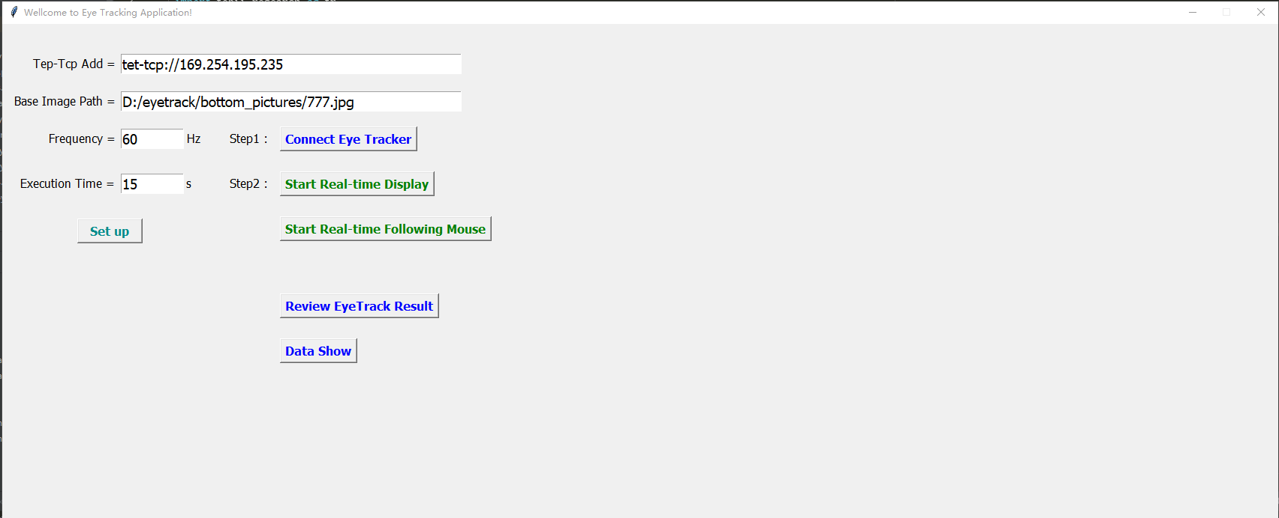

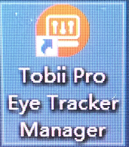

①Tep-Tcp Add是笔记本识别眼动仪需要的地址，可在该软件 中获取。

②Base Image Path是底图的存储路径。

③Frequency是采样频率。

④Execution Time是实验的总执行时间。

1. 设置完以上参数后，点击按钮‘Set up’，再点击按钮‘Connect Eye Tracker’，就完成了参数的设置，完成了笔记本电脑与眼动仪的连接。
2. 点击按钮‘Start Real-time Display’，在主界面的右边空白处，会实时显示眼动仪中央凹，如下图所示：

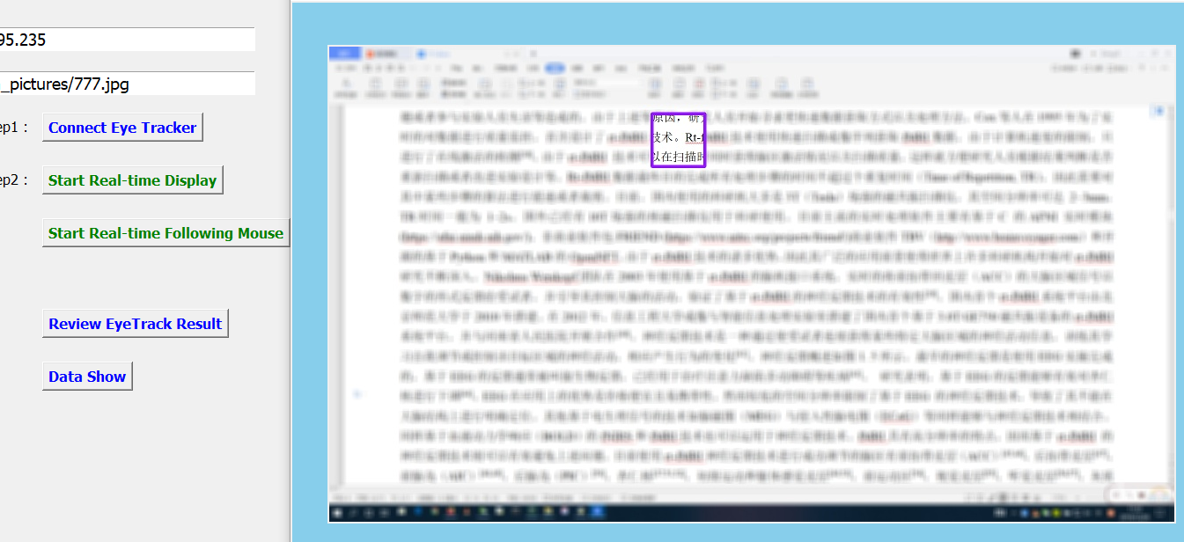

1. 点击按钮‘Review EyeTrack Result’，会有新的界面弹出，回放刚刚实验的眼动中央凹效果。
2. 点击按钮‘Data Show’，会将刚刚实验的数据生成如下图所示的统计图。

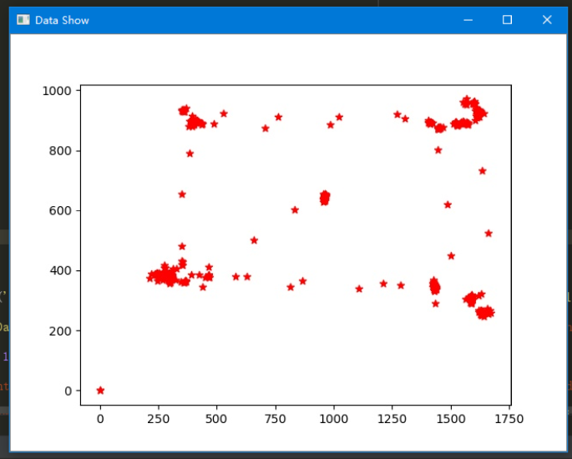

1. 完成后关闭所有界面即可。
2. 实时鼠标跟随眼动移动

（一）成功运行代码后，会出现以下界面：





①Tep-Tcp Add是笔记本识别眼动仪需要的地址，可在该软件 中获取。

②Base Image Path是底图的存储路径。

③Frequency是采样频率。

④Execution Time是实验的总执行时间。

（二）设置完以上参数后，点击按钮‘Set up’，再点击按钮‘Connect Eye Tracker’，就完成了参数的设置，完成了笔记本电脑与眼动仪的连接。

（三）点击按钮‘Start Real-time Following Mouse’，立即开始鼠标跟随眼睛移动。

（四）当实验的总执行时间(Execution Time)到了，鼠标停止跟随眼睛移动。

1. 数据存放路径说明
2. 根据代码里的流程，所有数据，都存放于：D:\eyetrack ，如下图所示：

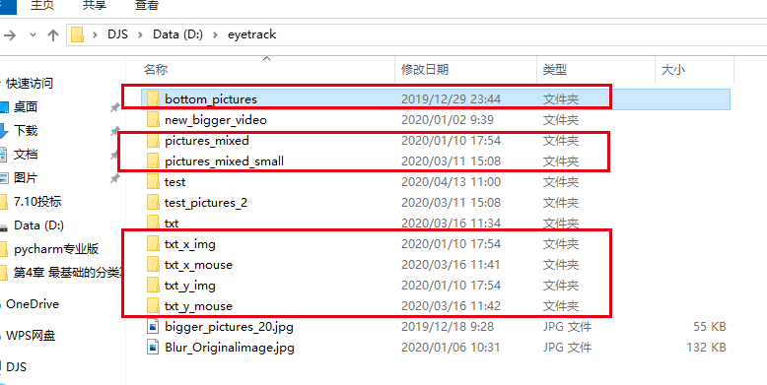

1. bottom_pictures中存放的是底图(未模糊化的)
2. picture_mixed中存放的是1920*1080尺寸大小的模糊底图，该模糊底图已于中央凹小紫框融合
3. picture_mixed_small 中存放的是960*540尺寸大小的模糊底图，该模糊底图已于中央凹小紫框融合
4. txt_x_img，txt_y_img中存放的是实时显示中央凹的眼动坐标x，y
5. txt_x_mouse，txt_y_mouse中存放的是实时鼠标跟随眼睛移动的眼动坐标x，y
6. 若数据不存放在D盘中，需要在代码里更改